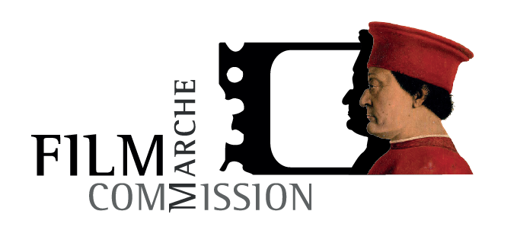
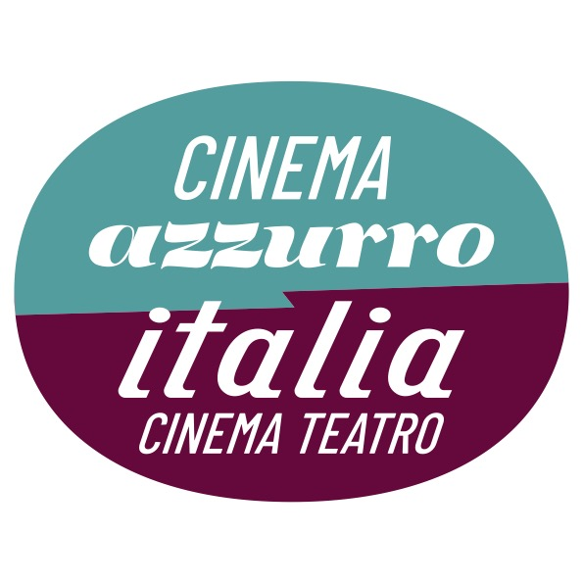


"Il Cinema si celebra al Cinema”. È questo il claim di lancio della seconda edizione della lunga notte dedicata alla statuetta dorata più famosa al mondo. Il prossimo 10 marzo, al Cinema Teatro Italia di Ancona (Corso Carlo Alberto, 79), ci si collegherà di nuovo con il Dolby Theatre di Los Angeles per far scorrere sul grande schermo le immagini del tappeto rosso e della premiazione. La società Teorema Cinema che gestisce con passione e creatività le due sale Azzurro e Italia, ha in serbo una vera festa del cinema.

Dalle ore 20.00 la sala di Corso Carlo Alberto brillerà di una luce glitterata: dai flash dei fotografi Sergio Marcelli e Paolo Zitti pronti a scattare ritratti del pubblico sul nostro personale red carpet, alla disco music del dj Nicolò Antonini che farà vibrare il pre-serale gustando l’aperitivo a cura dell'azienda VERSATILI con prodotti enogastronomici di alta qualità.

Ad attendere il pubblico anche il mitico FantaOscar, come nella migliore delle tradizioni. Non a caso, già in questi giorni, alle casse del Cinema Azzurro e del Cinema Italia è possibile procurarsi schede con tutte le categorie nominate e votare i “cavalli vincenti”. I partecipanti avranno tempo fino alle 23.59 di domenica 10 per consegnarle direttamente al cinema Italia e scoprire chi avrà indovinato il maggiore numero di premiati all’alba del 11 marzo. I vincitori riceveranno due ingressi omaggio per i film programmati nelle due sale anconetane.

L’accensione del grande schermo avverrà alle ore 21.00, e sarà compito di RadioFermo1 (FM1) e dei giornalisti del podcast cinematografico HOBO, che tra palco e platea infiammeranno l’attesa della diretta da Los Angeles, prevista alle ore 23.59, ore italiane. Tra interviste live e videochat (con ospiti attori, registi, casting director, produttori e artisti multimediali) il quartetto di conduttori Riccardo Minnucci, Davide Sette, Roberto Mazzaferro e Francesco Nicastro del Lago sarà affiancato da due ospiti straordinari ed attesissimi: il Doppiatore Marchigiano e Ava Hangar. Momenti di allegria esplosiva con il Doppiatore che si divertirà ad improvvisare, come in una jam session polifonica, sui trailer dei film più famosi, alternati alla pungente ironia di una delle più famose drag queen e performer italiane, già protagonista della prima edizione di Drag Race Italia chiamata a commentare il famigerato Red Carpet hollywoodiano.

La lunga notte del Cinema Teatro Italia è patrocinata dalla Fondazione Marche Cultura - Marche Film Commission ed è realizzata con il sostegno di Arcigay Comunitas Ancona ed in partnership con il Film Festival Corto Dorico, Officine Mattòli, Arci Ancona ed il prezioso contributo degli artisti Luca Giombi, Marco Brandizi, Rebecca Liberati, Camilla Melelli e Arianna Semplici.

Al termine della diretta, caffè e cornetti per tutti, inclusi nel biglietto d'ingresso di Euro 8.

Programma Integrale

L’Academy of Motion Picture Arts and Sciences inizia la cerimonia di premiazione dal Dolby Theatre di Los Angeles alle ore 00.01 (ora italiana) di lunedì 11 marzo (ovvero nella notte tra domenica 10 e lunedì 11 marzo). La cerimonia ha una durata di circa tre ore e mezza, quindi si concluderà verso le 3.30 del mattino.

La notte al Cinema Teatro Italia di Ancona si articola come segue:

Domenica 10 Marzo
ore 20.00
Apertura Porte Cinema Teatro Italia
Aperitivo a cura della azienda VERSATILI con prodotti enogastronomici di alta qualità italiani.
Live Session in Vinile con Dj Nicolò Antonini
Red Carpet con i fotografi Sergio Marcelli e Paolo Zitti

ore 21.00
Aspettando gli Oscar
Live nella sala del Cinema Teatro Italia e in diretta video/audio sulla pagina Facebook del Cinema Italia Ancona e sulla pagina di Radio FM1 che sarà anche in diretta sulle frequenze radio e web. Dal palcoscenico del Cinema Italia, Riccardo Minnucci e Davide Sette condurranno una conversazione con attori, registi, casting director, distributori e produttori cinematografici, del mondo cinematografico regionale e nazionale. Sullo schermo verranno anche proiettati estratti di film, trailer e contributi speciali creati appositamente per la serata e reinterpretati live da Il Doppiatore Marchigiano alias Riccardo Lombardelli e Alberto Barabucci.
ore 23.00
Red Carpet (dal Dolby Theatre di Los Angeles)
In diretta video/audio sulla pagina Facebook di RadioFM1, uno speciale red carpet commentato dalla star della prima edizione di Drag Race Italia, Ava Hangar, già Miss Drag Queen Italia 2019.
Ore 00.01 (Lunedì 11 Marzo)
95th Academy Awards (dal Dolby Theatre di Los Angeles)
In diretta video/audio sulla pagina Facebook di RadioFM1, la cerimonia commentata da Riccardo Minnucci, Davide Sette, Francesco Nicastro del Lago e Roberto Mazzaferro, assieme al pubblico ed gli ospiti in sala. I presenti in sala seguiranno la diretta attraverso le frequenze RAI che quest'anno trasmette in diretta l'intero evento.

Al termine della notte: caffè, cornetti inclusi nel prezzo d’ingresso di Euro 8

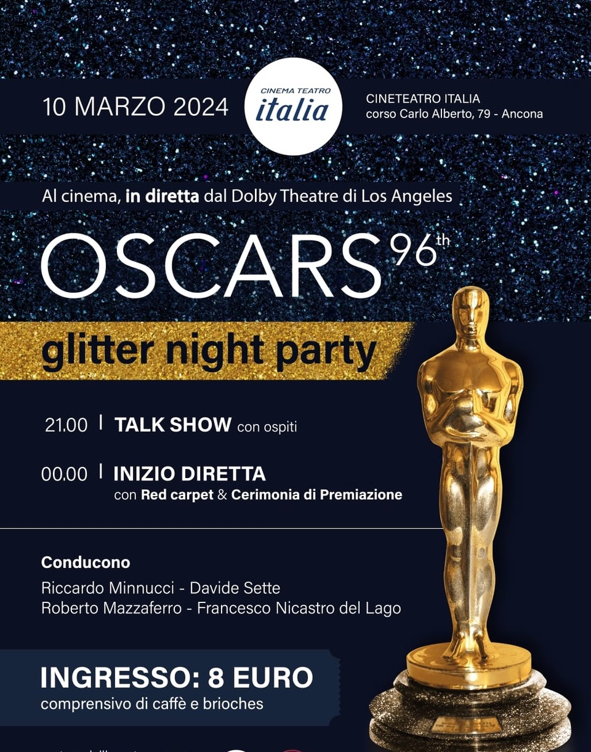

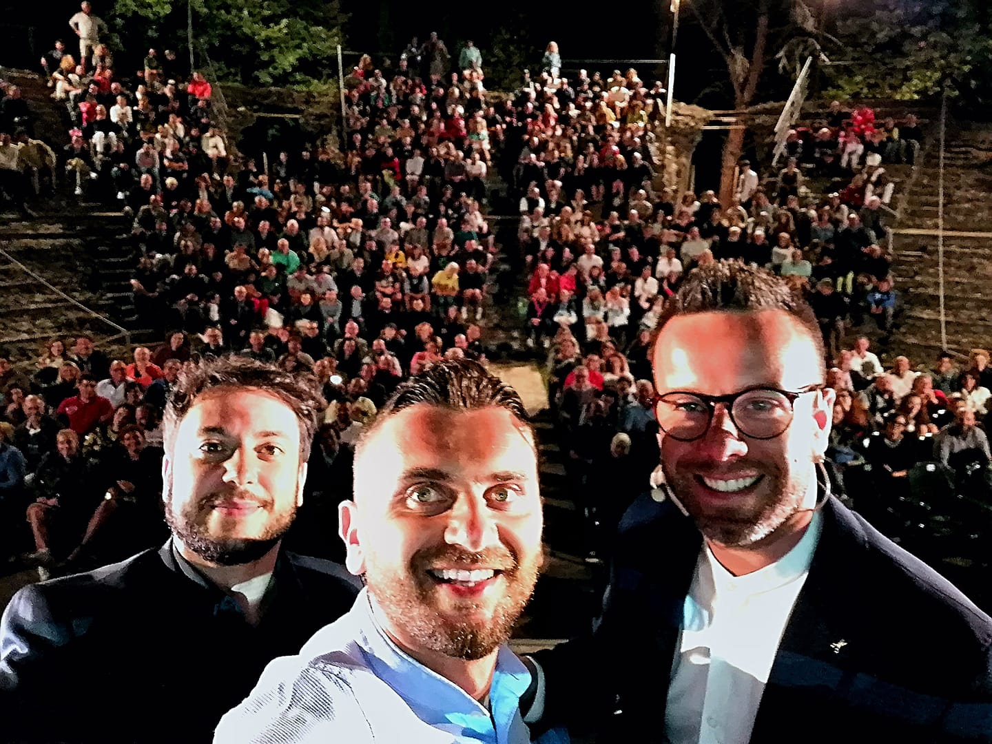
Il Doppiatore Marchigiano alias Riccardo Lombardelli (a dx) e Alberto Barabucci (centro) con presentatore Riccardo

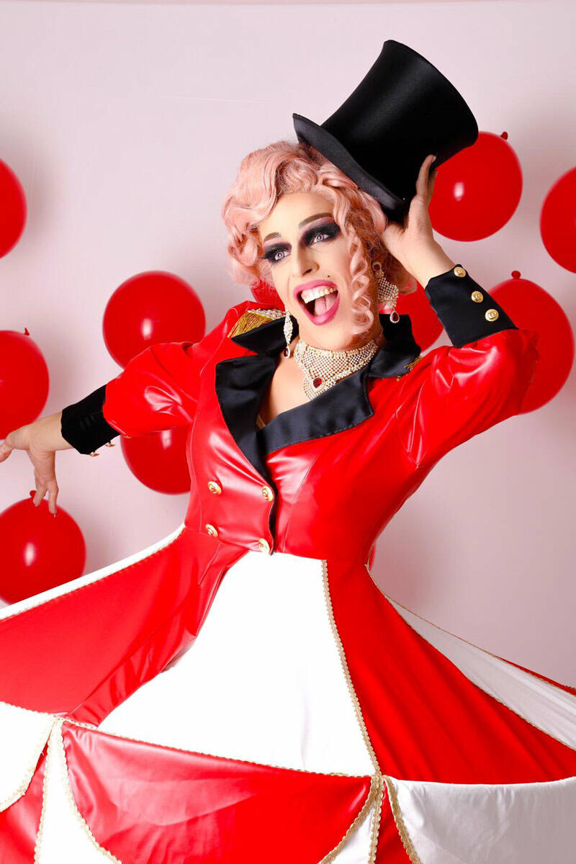

AVA HANGAR (foto Federico Lotti)

